「クロスチェック研究結果報告説明会」
参 加 申 込 書
令和 年 月 日

会社名
所属・部署
所在地 | 〒
（ふりがな）
氏 名
（ふりがな）
氏 名
電話
ＦＡＸ
e-mail

送付先：静岡県環境保全協会（畔柳、鈴木）
TEL：０５４－２５４－９６６３
FAX：０５４－２５４－９６９３
e-mail：saep-mtoy07@topaz.ocn.ne.jp

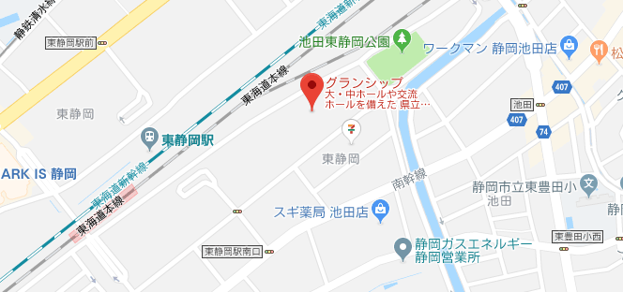
開催会場「グランシップ」

